
LABORATORIO N° 1 - ARQUÍMEDES & CENTROS DE FLOTACIÓN

Instrucciones:
- Es requisito para realizar este laboratorio, haber subido el prelaboratorio 1 al Aula virtual para su evaluación, o haber entregado una copia del informe escrito al profesor (necesitará una copia para Ud. en la ejecución del Laboratorio 1).
- Este laboratorio se llevará a cabo en la Sala de Ingeniería ubicada en el patio de maniobras a un costado de la Sala de dibujo.
- Antes de llegar, lea este procedimiento del mismo para familiarizarse con los pasos necesarios para completar el laboratorio.
- Traiga este cuestionario y una calculadora al laboratorio.
- El laboratorio se realizará considerando al curso como un solo grupo. Posteriormente cada uno de los alumnos deberá entregar el laboratorio completo en forma individual.
- Siga las etapas del laboratorio en orden consecutivo. El laboratorio sigue un patrón de pensamiento lógico y avanzar sin completar las preguntas de la teoría de intervención limitará su comprensión de los conceptos cubiertos.
- Para obtener una calificación completa, todo el trabajo debe ser mostrado durante el laboratorio. Escriba las ecuaciones generales utilizadas, la sustitución de números, despeje de unidades y respuestas finales.
- Mantenga su estación de trabajo (incluido el piso) limpio y seco. Asegúrese de que todos los equipos y modelos vuelvan a su ubicación original cuando complete el laboratorio.

Información del Cadete
Nombre: Martin Villegas Quiñones
Curso: 4°C
Fecha: 28/04/2024

Primera Parte: Principio de Arquímedes y determinación del desplazamiento

- Coloque el modelo en la báscula y a continuación registre su masa.
Masa del modelo a escala (kg) 10,68 kg
La masa del modelo corresponde a su desplazamiento (Δ). Durante la primera parte de este laboratorio se verificará este valor utilizando dos técnicas diferentes.

Medición del desplazamiento mediante la masa del agua desplazada
Llene el estanque hasta un nivel justo por encima de la base del drenaje y permita que el exceso de agua fluya a un balde. Espere unos 5 minutos para que el agua deje de gotear. Vacíe el balde y asegúrese de que el recipiente de recolección de agua que se utilizará durante el experimento se encuentre vacío.
- Determine la masa del recipiente que se utilizará para recolectar el agua que rebalse del estanque y regístrela en la tabla que se encuentra continuación.
Coloque el recipiente recolector sobre la báscula y conecte el drenaje mediante un trozo de manguera al recipiente, de manera tal que toda el agua que se vierta por el drenaje sea recolectada por el recipiente y pueda registrar su masa sin mover el conjunto de lugar.
Manteniendo el modelo adrizado, colóquelo dentro del estanque utilizando las dos guías para mantener la posición de la proa y de la popa de modelo.
Después del flujo inicial de agua, el agua remanente que gotee puede ser recibida en un balde plástico para agregarlo al recipiente que se encuentra sobre la báscula.
Espere al menos 5 minutos para que el agua termine de gotear por el drenaje. Mientras espera, complete los pasos (4) a (7).
- Vierta el agua del balde plástico en la bandeja y complete la tabla que se adjunta a continuación. Esta tabla solo requiere datos recopilados hasta este punto y la aplicación de los principios del curso (Arquímedes y equilibrio estático)

Masa del recipiente utilizado en el ensayo (kg) | 1,390 kg
Masa del agua y del recipiente (kg) | 12,656 kg
Peso del agua recolectada en la bandeja (kg) | 11,266 kg
Basándose en los datos recolectados, ¿cuáles serán los valores esperados para:

Magnitud de la Fuerza de Boyantes, Fb (N) | 110,41 N
Desplazamiento del modelo, Δ (kg) | 11,266 kg

- Explique cómo llego al valor del desplazamiento del modelo.

Ya que es el desplazamiento es el peso del agua desplazada por el casco de un buque para un calado determinado, y este proceso lo llevamos a la práctica.

Lea cuidadosamente el calado de proa y el de popa a la altura de las respectivas perpendiculares y a ambas bandas. Retire el modelo del agua y asegurándose que el modelo está bien adrizado, mida la distancia desde la quilla a las marcas de proa y de popa. (Verifique con una regla que las marcas de calado coinciden con la quilla del modelo). Si hay diferencias, anótelas a continuación.

- El calado medio (CM) es el promedio entre el calado de proa y el calado de popa medidos en las respectivas perpendiculares. Use esta relación y sus observaciones del modelo flotando para completar los calados de la tabla continuación:

C Popa (cm) | 7,5 cm
C Proa (cm) | 7,5 cm
C Medio (cm) | 7,5 cm
Asiento (cm) | 0 cm
- Utilizando el valor del calado medio calculado y asumiendo que el modelo es de densidad uniforme, estime los siguientes valores que describen la posición de los centros de boyantéz (B), y centro de gravedad (G) para el modelo.
Nota: El centro de gravedad de un objeto homogéneo es el centro del volumen sumergido del modelo.

Centroide | Parámetro | Valor en cm
Ubicación de la cuaderna  maestra | 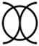 | 45,65 cm (desde popa)
Centro de boyantes | KB (VCB) | 3,75 cm
Centro de boyantes | TCB | 0 cm
Centro de boyantes | LCB | 45,65 cm (desde popa)
Centro de Gravedad | KG | 3,75 cm
Centro de Gravedad | TCG | 0 cm
Centro de Gravedad | LCG | 45,65 cm (desde popa)

- Confirme que comprende el concepto de estas cantidades mostrando el centro de boyantéz (B) y el centro de gravedad (G) en las vistas de corte y de cuerpo del modelo simétrico que se muestran a continuación. Asegúrese de localizar con precisión estos centroides en relación con la línea de flotación.

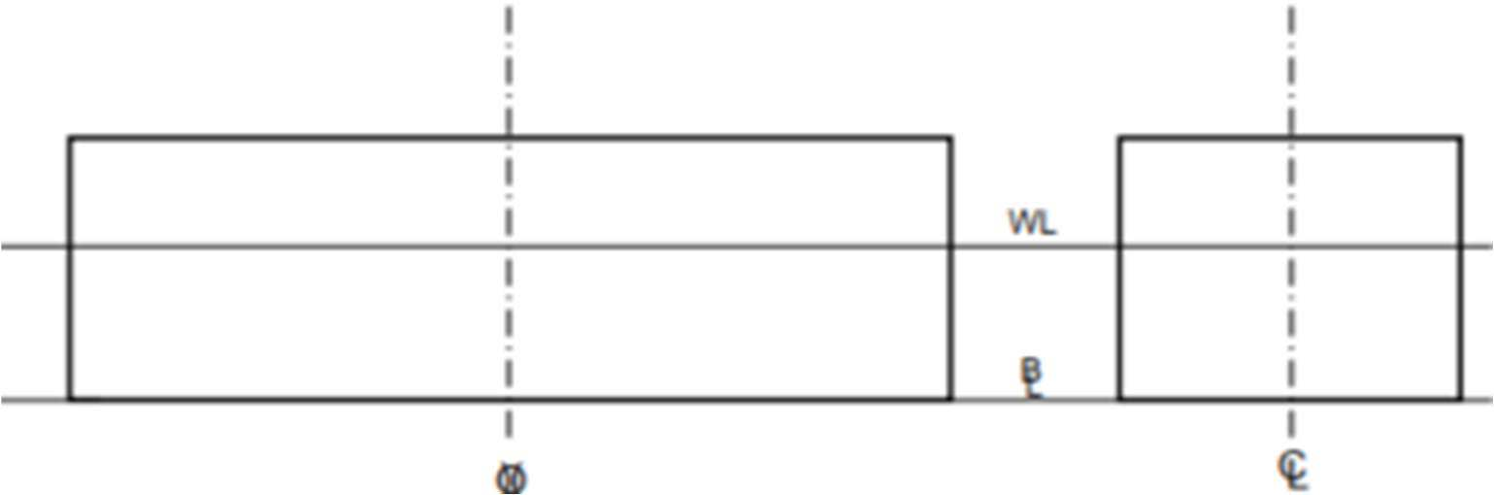

Centro de Boyantes
Centro de gravedad

- En el siguiente espacio, dibuje esquemáticamente el volumen de la obra viva con los calados obtenidos con el modelo flotando.

Plano de flotación

7,5 cm
Centro de flotación

CB

24,5 cm

  - En el dibujo esquemático, marque el plano de flotación e indique la posición aproximada del centro de flotación.
  - En el mismo dibujo, indique la posición estimada del centro de boyantes
Determinación del desplazamiento utilizando el calado medio y las curvas de forma del modelo. (Las curvas de forma se encuentran adjuntas al final de este laboratorio. Tendrá que realizar conversión de unidades para realizar esta parte del laboratorio)

- Determine el desplazamiento (∆) del modelo utilizando el calado medio.
20 libras o 9.07185 kg

- Con el desplazamiento obtenido, calcule el volumen sumergido (▽) del modelo (asuma la densidad del agua dulce).
Desplazamiento = Densidad x Volumen sumergido
9,07185 kg = 1000 (kg/m³) x V V= 0,00907185 m³

- Calcule la Fuerza de Boyantes del volumen sumergido.
Fb = Densidad x Volumen S. x gravedad
Fb = 1000 kg/m³ x 0,00907185 m³ x 9,8 m/s²
Fb = 88,90 N

Análisis de los resultados
- A partir de las observaciones y cálculos que ha realizado, complete la siguiente tabla. Calcule el porcentaje de error en esa celda de la tabla comparado con el peso de escala real del modelo.

Técnica | Desplazamiento  (Δ) Kg | Porcentaje de  error | Explicación del error
Masa del modelo  obtenido con la báscula | 10,68 kg | N/A | N/A
Masa del agua desplazada obtenida por las curvas de forma | 9,07185kg | 17,73% | Debido a posibles fallas en la báscula o problemas en la manipulación
- Explique ¿Cómo estos valores obtenidos permiten validar el Principio de Arquímedes y el principio de equilibrio estático?

Que, sin importar el desplazamiento del buque, la fuerza de boyantes mantendrá el buque flotando al igualarse con la fuerza de gravedad del buque, sumado al equilibrio estático, que dice que si la suma de fuerzas, y de torques es igual a 0, está en equilibrio estático.

Segunda Parte: Posición longitudinal del Centro de Flotación

- Ahora coloque el modelo en el estanque y completa la siguiente tabla:

Condición SIN carga
C Popa (cm) | 7,5 cm
C Proa (cm) | 7,5 cm
C Medio (cm) | 7,5 cm
Asiento (cm) | 0 cm
- Estime cualitativamente la posición del Centro de Flotación (F) del modelo a escala. Encierre con un círculo la respuesta seleccionada.
A proa de la cuaderna 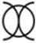 en la cuaderna 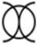 a popa de la cuaderna 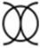

Asegurándose de que tiene el balde listo para recibir el agua desplazada que salga del drenaje, agregue cuidadosamente un peso de 100 gr al modelo en línea de crujía y en la sección media 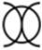, si no aprecia un cambio de calado, agregue un segundo peso de 100 gr.
- Registre los nuevos calados en la tabla a continuación

Condición CON carga
C Popa (cm) | 7,9cm
C Proa (cm) | 8,1 cm
C Medio (cm) | 8 cm
Asiento (cm) | 0,1 cm
- Comparando los datos obtenidos del modelo antes y después de colocar el peso, ¿Cuál fue el cambio experimentado en el asiento?
δ asiento = 0,1 cm
¿Por qué ha pasado esto? (Explíquelo en términos de fuerza y momento)
Ya que el centro de gravedad es movido, por lo que queda más a proa, ejerciendo una fuerza más a proa del centro de flotación, generando torque.

- ¿Cómo se llama el punto donde después de agregar el peso en el modelo, no hubiese experimentado un cambio de asiento? (δ asiento = 0 cm)

Centro de flotación
- Mediante “prueba y error”, mueva el peso hasta lograr un “hundimiento paralelo”, sin asiento. Cuando lo haya logrado, complete la siguiente tabla
CON carga y sin asiento
C Popa (cm) | 8 cm
C Proa (cm) | 8 cm
C Medio (cm) | 8 cm
Asiento (cm) | 0 cm
- Mida la posición del peso respecto de la cuaderna maestra 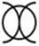 para determinar la posición longitudinal del Centro de Flotación en el modelo.
LCF = 3 cm
- Con los datos obtenidos de calado y peso, calcule los Kg por cm de inmersión (KPC) en el modelo.
Si por +0,9 kg aumenta 0,5 cm el calado.
Para aumentar 1 cm se necesitan 1,8 kg

KPC = 1,8 kg / cm
- Utilizando los datos obtenidos, calcule el momento del modelo para cambiar el asiento en un centímetro (MCA 1 cm). Recuerde que el cambio de asiento
𝑤 × 𝑙
^{(ð}Asiento⁾ ⁼

Dónde: w = peso, l = distancia longitudinal.
1 cm = 0,9 kg x 3cm / MCA 1 cm
MCA 1cm = 2,7 (kg x cm)

𝑀𝐶𝐴 1 𝑐𝑚

- Obtenga el momento para el cambio de asiento en 1 pulgada de las Curvas de Forma del Modelo, reemplace sus unidades por Kg o gramos y cm y compárela con el valor calculado. Si existen diferencias, explique a qué puede deberse según Ud.

Cambia 1” cada 17,7lb
1” / 17,7lb = 2,54cm / 8,028585kg

1cm / 3,02 kg/
Para 1 cm se necesitan 3,02 kg
A fallas en el procedimiento, como en el cálculo de la distancia o en el cambio de unidades.
Anexo – Modelo del Laboratorio de Estabilidad

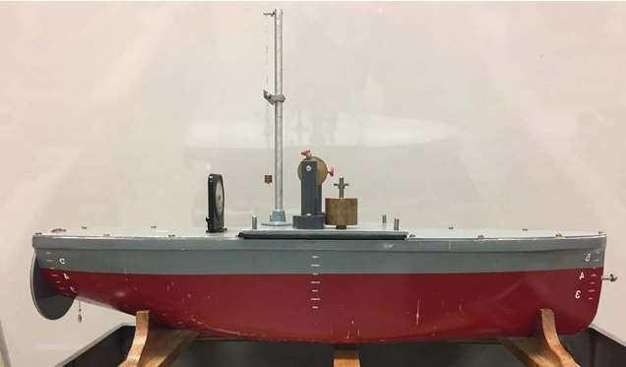
Componentes:
Casco
Cubierta de escotilla superior extraíble
Péndulo con peso
- pesos de 100 gr
- pesos de 50 gr

ESTABILIDAD Y ESTIBA
Curvas de Forma del Modelo
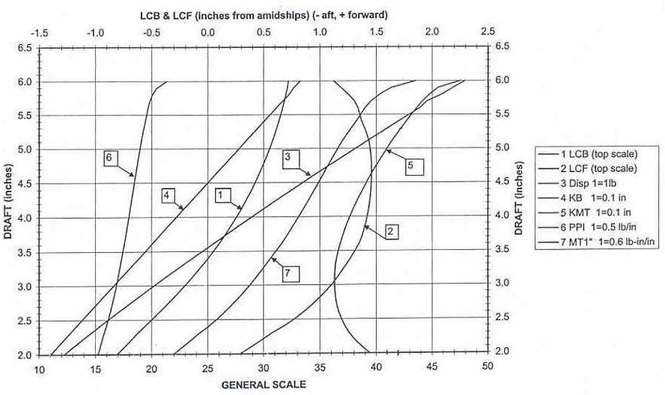

Laboratorio N°2 Página 9 de 9

